令和5（2023）年度

科目等履修生

募 集 要 項

長野保健医療大学大学院

目次
１．趣旨 1
２．募集人員 1
３．入学の時期 1
４．出願資格 1
５．履修期間及び対象科目 1
６．検定料及び授業料 1
７．出願書類等 2
８．出願手続 2
９．選考 2
１０．結果発表及び入学手続 2
１１．その他 3
１２．科目等履修生への開講予定科目一覧 4
１３．本学位置図 6

趣旨
長野保健医療大学大学院では、令和5（2023）年度に大学院で開講する科目のうち特定の科目について、次により科目等履修生を募集します。科目等履修生は、授業科目を履修し所定の試験等に合格した場合、本学の単位が修得できます。

募集人員
各科目若干名

入学の時期
令和5（2023）年 4 月

出願資格
（１）大学（学校教育法第 83 条に定める大学をいう）を卒業した者及び 2022 年 3 月卒業見込みの者
（２）学校教育法（昭和 22 年法律第 26 号）第 104 条第 4 項の規定により、学位授与機構から学士
の学位を授与された者及び 2023 年 3 月までに授与見込みの者
（３）外国において学校教育における 16 年の課程を修了した者及び 2023 年 3 月までに修了見込みの者
（４）昭和 28 年 2 月７日文部省告示第５号により、大学を卒業した者と同等以上の学力があると認められる者
（５）専修学校の専門課程（就業年限が 4 年以上であることその他の文部科学大臣が定める基準を満たすものに限る。）で文部科学大臣が別に指定するものを文部科学大臣が定める日以降に修了した者
（６）短期大学、専修学校、各種学校の卒業者で看護師の免許証を有し、入学時に 3 年以上の実務経験を有する者で、出願資格審査により、大学を卒業した者と同等以上の学力があると本研究科において認めた者
（７）その他本研究科において大学を卒業した者と同等以上の学力があると認めた者

履修期間及び対象科目
（１）履修できる期間は 2 年間を限度とします。
（２）対象科目は「科目等履修生への開講予定科目一覧」(4～5 ページ)のとおりです。
（３）履修できる単位は 10 単位までとします。

検定料及び授業料
（１）検定料 10,000 円（2年間にわたり継続履修する場合、2年目は不要）
（２）授業料 1 単位につき 30,000 円

出願書類等
（１）科目等履修生入学願書
巻末の本学所定様式を使用してください。
（２）履歴書
巻末の本学所定様式を使用してください。
（３）出願資格を証明する書類（最終学校の卒業証明書若しくは卒業見込み証明書又は看護師免許状などその資格に関する証明書の写し）
（４）検定料 10,000 円
（５）振込方法
本学が発行する振込用紙により、期日までに振り込んでください。

出願手続
（１）出願方法
出願書類の提出は返信用封筒を同封し、表に大学院科目等履修生出願書類在中と記入し、簡易書留で郵送または本学事務局入試センターまでご持参ください。
（２）出願先
〒381-2227 長野県長野市川中島町今井原11-1 長野保健医療大学事務局入試センター
（３）出願期間
令和5（2023）年 1 月 16 日（月）～１ 月 26 日（木）（必着）
（４）受付時間
出願期間内の土・日曜日及び祝日を除く平日の午前 9 時から午後 5 時まで

選考
面接期間 令和5（2023）年 1 月 30 日（月）～2月 9 日（木）
面接のために、研究科長に予約を取ってください。
※面接のための連絡先：長野保健医療大学南館事務室（大学院担当）
電話：026-214-0369 E-mail：graduateshitoku@shitoku.ac.jp
氏名、メールアドレス、履修希望科目をお伝えください。面接日程を調整します

結果発表及び入学手続
（１）結果発表：2023 年 2 月 16 日（木）
（２）発表方法
郵送により本人宛に通知します。電話等での問い合わせには応じません。
（３）入学手続
合格者で入学される方は、所定の期日までに入学手続を完了してください。なお、入学手続に必要な書類は別途お送りします。

その他
（１）授業は原則として火曜日･土曜日に開講します。
（２）時間割は決定次第お送りします。
（３）納入した検定料・授業料は返還しません。
（４）修得した単位については、本人の申請により単位修得証明書を交付します。(翌年 4 月以降)
（５）在学証明書、学割証、通学証明書は発行しません。
（６）募集要項に関して不明な点は下記にお問合わせください。
長野保健医療大学事務局入試センター TEL：026-283-6111(代表) FAX：026-283-6122

- 科目等履修生への開講予定科目一覧 (2021.4.1.現在)

区分 | 科目名 | 予定教員 | 開講予定時期 | 授業の概要
共通科目 | 医療倫理学 | 茂木秀淳  （非常勤講師） | 前期 | 我々日本人の考え方を作っている思想を歴史的に捉えるため、（1）日本固有の思想として神話に基づく神道、（2）外来思想として日本に影響を与えた仏教と儒教、（3）日本の近代化を促した西洋近代思想を概説し、その理解に基づいて、医療における現代的な諸問題、すなわち、インフォームド・コンセント、安楽死・尊厳死、脳死と臓器移植、出生前診断と遺伝病、遺伝子技術と認知症治療、伝染病・感染症の歴史的経過と現代の問題について、講義及び小グループによるディスカッションにより考察し理解を深める。
 | 多職種連携論 | 星文彦  （非常勤講師）  ほか | 前期 | Interprofessional Work；IPW(専門職連携実践)について、概念と理論、発展の歴史を学び、現在の地域包括ケアにおける多職種連携の役割について議論する。さらにグループワークを通して、実践に必要なチーム形成スキルやコミュニケーションスキルを習得し、自らの業務上の課題や社会的課題についてIPWの視点から分析考察し、その課題解決のために他職種と協働し検討する力を養う。さらに、事例検討を通して多職種連携における実践力を養う。
 | 医療英語研究 | 伊原巧  奥村信彦ほか | 前期 | 医療・医学に関する英語文献を講読し、その読解力を養うとともに、医療・医学に関わる基礎的・専門的知識およびその英語特有の規則等も学ぶ。特に前半は基礎的な内容の英語を規則等にも注目して読み、後半は英語の文献検討力を養うため、リハビリテーション学と看護学に関する英語論文をクリティカルに読み、その内容を論理的かつ的確に発表できる力を養う。
 | 保健医療教育論 | 土井進  （非常勤講師）  ほか | 前期 | 教育学の視点から保健医療専門教育の理論と実践の検証、古典にみる養生思想の現代的意義の考察に立って、今日の保健医療専門職教育の原理を探究し、教育技法、教材などについて理解を深める。
 | 保健医療研究法 | 林かおり  川崎千恵  ほか | 前期 | 本講義は、保健医療分野の実践の場において研究活動を行うために必要となる基礎的な知識、態度、手順を修得することを目的とする。そのために、保健医療分野における研究を実践する上で活用される多様な研究法について紹介し、その基礎と特徴を学ぶ。また、保健医療分野における研究の過程について、研究テーマと研究デザインの検討、研究における倫理的配慮、研究の実施と報告までの一連の流れを学ぶ。
※各科目 2 単位

※以下の野科目については、正規学生が選択履修する科目のみ履修できます。

区分 | 科目名 | 予定教員 | 開講予定時期 | 授業の概要
共通科目 | 医療コミュニケーション論 | 中島八十一  井部俊子  ほか | 前期 | 本講義の目的は、医療コミュニケーション（ヘルスコミュニケーション）の理論と実践を体系的に学習することにより、医療・保健領域において患者、市民といったさまざまな個人・集団に向けて適切なコミュニケーションを可能にすることにある。その結果として医療・保健情報を正しく伝えるだけでなく、正しく情報収集することに役立てることにある。本講義では、医療、公衆衛生分野における効果的なコミュニケーションのために（1）コミュニケーションの基本理論（2）コミュニケーションの具体的方法とスキル（3）コミュニケーションの評価と分析方法等を対象とする。受講により職業人としてのコミュニケーション能力に格段の改善を図ることができる。
 | 保健医療マネジメント論 | 井部俊子  中島八十一  ほか | 前期 | 本講義の目的は、人口減少の現代、保健医療領域で高度専門実践者として必要なマネジメントの知識を体系的に学ぶ。まず、わが国における保健医療制度・政策を理解し、保健医療に関連した法規と倫理を学ぶ。さらに、財務会計・管理会計と診療報酬制度・介護報酬制度を概観する。そして、保健医療福祉サービスを提供する人材開発・人材育成を学び、保健医療福祉における質を考察する。
 | 応用統計学 | 林邦彦  （非常勤講師）  ほか | 前期 | 本講義は、保健・医療の分野において科学的根拠に基づいた実践を行うために、科学的情報の理解に必要となる統計知識を習得すること、および保健医療分野の研究を進める上で有用となる統計処理が行えるようになることを目的とする。そのため、統計学の基礎を理解し、医学統計および心理統計の手法について学ぶとともに、表計算ソフトおよび統計解析ソフトによる統計解析の手順や出力結果の読み方についても学ぶ。
 | 保健医療教育実践論 | 土井進  （非常勤講師）  ほか | 前期 | 学部での基礎教育、卒業後の教育、保健医療教育の歴史的変遷、ならびに保健医療教育の理論と実践について、実践例を通して学ぶ。  本講義では、保健医療の専門職養成機関において高度専門職の養成に当たる教育者に求められる、保健医療の専門的知識を教授できる指導力を身に付ける。
※各科目 2 単位

  - 本学位置図

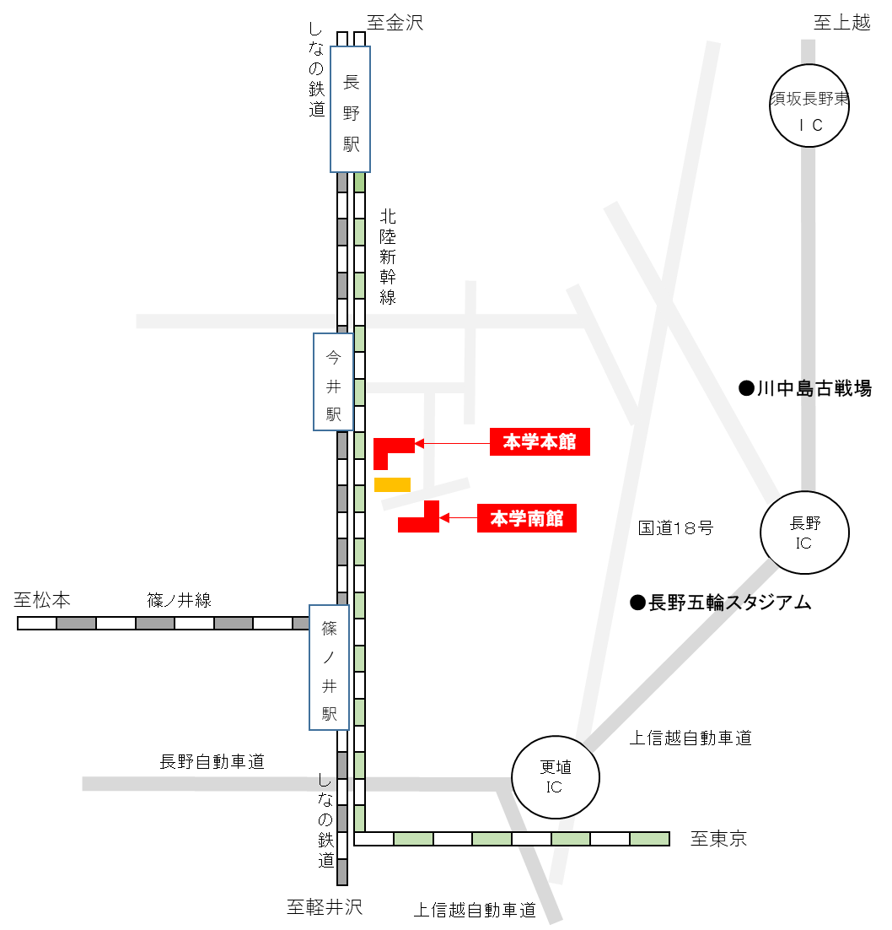

◇ 公共交通機関：JR信越線「今井駅」
長野駅から今井駅 10分 今井駅から本館 徒歩2分（150m）
今井駅から南館 徒歩5分（450m）

◇ 高 速 道 路：
更埴ICから 6.4km 車14分
長野ICから 6.7km 車15分
須坂長野東ICから 17.2km 車24分

長野保健医療大学・大学院科目等履修生 願書
年 月 日
【出願者記入欄】 下記のとおり科目等履修生を願い出ます。
フリガナ  氏名 | 姓 名 |  |  |  | 写真貼付  3cmx4cm  無帽・無背景
生年月日 | 年 月 日 |  | 性別 | 男 ・ 女
現住所  （連絡先） | 〒 携帯電話
最終学歴 | 学校名
 | 学部・学科等
 | 卒業・修了年月日 | 年 月 日 卒業/修了 ・ 卒業/修了見込
志願理由 | - 資格試験等の為 （資格試験等名称： ）  - その他 （ ）

年度 ［ 前期 ・ 後期 ］ 履修科目
（記入欄が不足する場合は別紙を使用してください）
学部・研究科 | 曜日 | 時限 | 学年 | 専攻 | 科目名 | 単位数 | 担当教員
 |  |  |  |  | 合計単位数

【事務記入欄】
学務部受付印 | 履修登録

長野保健医療大学・大学院科目等履修生 履歴書
年 月 日
フリガナ
氏名
生年月日 | 年 月 日 | 性別 | 男 ・ 女
現住所 | 〒 携帯電話

区分 | （西暦）年月日 |  | 事項
学歴 | ・ | ・
 | ・ | ・
 | ・ | ・
 | ・ | ・
 | ・ | ・
 | ・ | ・
 | ・ | ・
 | ・ | ・
職歴 | ・ | ・
 | ・ | ・
 | ・ | ・
 | ・ | ・
 | ・ | ・
 | ・ | ・
 | ・ | ・
 | ・ | ・
研究歴 | ・ | ・
 | ・ | ・
 | ・ | ・
 | ・ | ・
 | ・ | ・
 | ・ | ・

長野保健医療大学・大学院科目等履修生 履歴書（記載例）
年 月 日
フリガナ
氏名
生年月日 | 年 月 日 | 性別 | 男 ・ 女
現住所 | 〒 携帯電話

区分 | （西暦）年月日 |  |  | 事項
学歴 | - ・ | - ・ | ○ | ○○大学 ○○学部 ○○学科 卒業
 | - ・ | - ・ | ○ | ○○大学大学院 ○○研究科博士前期課程 ○○専攻 入学
 | - ・ | - ・ | ○ | 同上 修了
 | ・ | ・
 | ・ | ・
 | ・ | ・
 | ・ | ・
 | ・ | ・
職歴 | - ・ | - ・ | ○ | ○○株式会社 入社 （○○部○○課 配属）
 | - ・ | - ・ | ○ | 同上 ○○部○○課へ異動
 | - ・ | - ・ | ○ | 同上 退職
 | - ・ | - ・ | ○ | ○○株式会社 入社 （○○部○○課 配属）
 | ・ | ・ |  | 現在に至る
 | ・ | ・
 | ・ | ・
 | ・ | ・
研究歴 | - ・ | - ・ | ○ | ○○株式会社において○○の○○に関する研究に従事
 | - ・ | - ・ | ○ | 現在に至る
 | ・ | ・
 | ・ | ・
 | ・ | ・
 | ・ | ・

